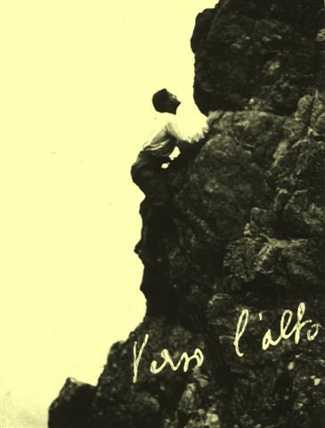

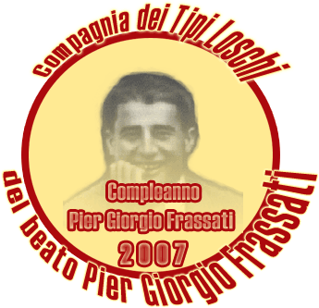

Associazione
Pier Giorgio
Frassati
Roma

O giovani, imparate da Nostro Signor Gesù Cristo
il sacrificio; Egli, che per scontare i nostri orribili
peccati, si è immolato Vittima Innocente sul
Calvario. (Pier Giorgio al circolo “Giovane Pollone” -1923)

24 febbraio 2012

Ad Associazioni, Oratori, Scuole e Gruppi intitolati a Pier Giorgio
Agli incaricati di pastorale giovanile, pastorale universitaria
Alle Confraternite, ai Seminari, agli Istituti,
A tutti i movimenti e comunità religiose
A tutti gli amici di Pier Giorgio

Carissimi amici,

la Compagnia dei Tipi Loschi del Beato Pier Giorgio Frassati, in collaborazione con l’Associazione Pier Giorgio Frassati ed il Servizio Nazionale per la Pastorale Giovanile, anche quest’ anno promuove per il compleanno di Pier Giorgio la partecipazione ad un regalo da fargli nello spirito da lui tante volte richiesto ai suoi amici: “io vorrei che noi giurassimo un patto che non conosce confini terreni, né limiti temporali: l’unione nella preghiera ”. (Lettera a I. Bonini, 15 gennaio 1925)..

Dato che il 6 aprile coincide con il Venerdì Santo, giorno in cui la Chiesa celebra la Passione e Morte di Gesù, proponiamo che Il nostro regalo consista nel unirci tutti ai piedi della Croce, organizzando quel giorno, una “Via Crucis con Pier Giorgio” possibilmente in un luogo di sofferenza, di disagio (ospedali, comunità, carceri, ospizi ecc.) e quest’anno pregheremo in per i nostri fratelli perseguitati cosi duramente per la loro Fede.

Ci prepareremo alla Via Crucis pregando per loro ogni venerdì; e perché questa Quaresima sia un cammino di autentica conversione, chiediamo l’intercessione del nostro amico beato.

COME PARTECIPARE :

Per sentirsi più uniti è bello sapere chi partecipa a questo regalo fatto a Pier Giorgio; perciò vi invitiamo, gruppi, associazioni ecc… di segnalare la vostra adesione inviando una e-mail all’indirizzo:info@tipiloschi.com ,e a info@piergiorgiofrassati.org specificando:

- Il nome e indirizzo del gruppo, associazione ..
- luogo dove si svolgerà la Via Crucis.

Come ogni anno, tutti i partecipanti saranno segnalati sul sito dell’Associazione Pier Giorgio Frassati di Roma (www.piergiorgiofrassati.org) e sul sito della Compagnia dei Tipi Loschi (www.tipiloschi.com) dove potrete scaricare a vostro uso, e, nelle varie lingue, il testo della Via Crucis con pensieri di Pier Giorgio che ci aiuteranno nella riflessione, e la preghiera da recitare ogni venerdi

Vi salutiamo con le parole di Pier Giorgio: “ In questa Quaresima Santa in alto i Cuori e sempre avanti per il trionfo del Regno di Cristo nella Società” . (da una lettera a I. Bonini, 27 febbraio,1925)

e.. buon compleanno caro Tipo Losco

Marco Sermarini

Compagnia dei Tipi Loschi del Beato Pier Giorgio Frassati



Mons. Nicolò Anselmi

Servizio Nazionale per la Pastorale Giovanile

Wanda Gawronska

Associazione Pier Giorgio Frassati

